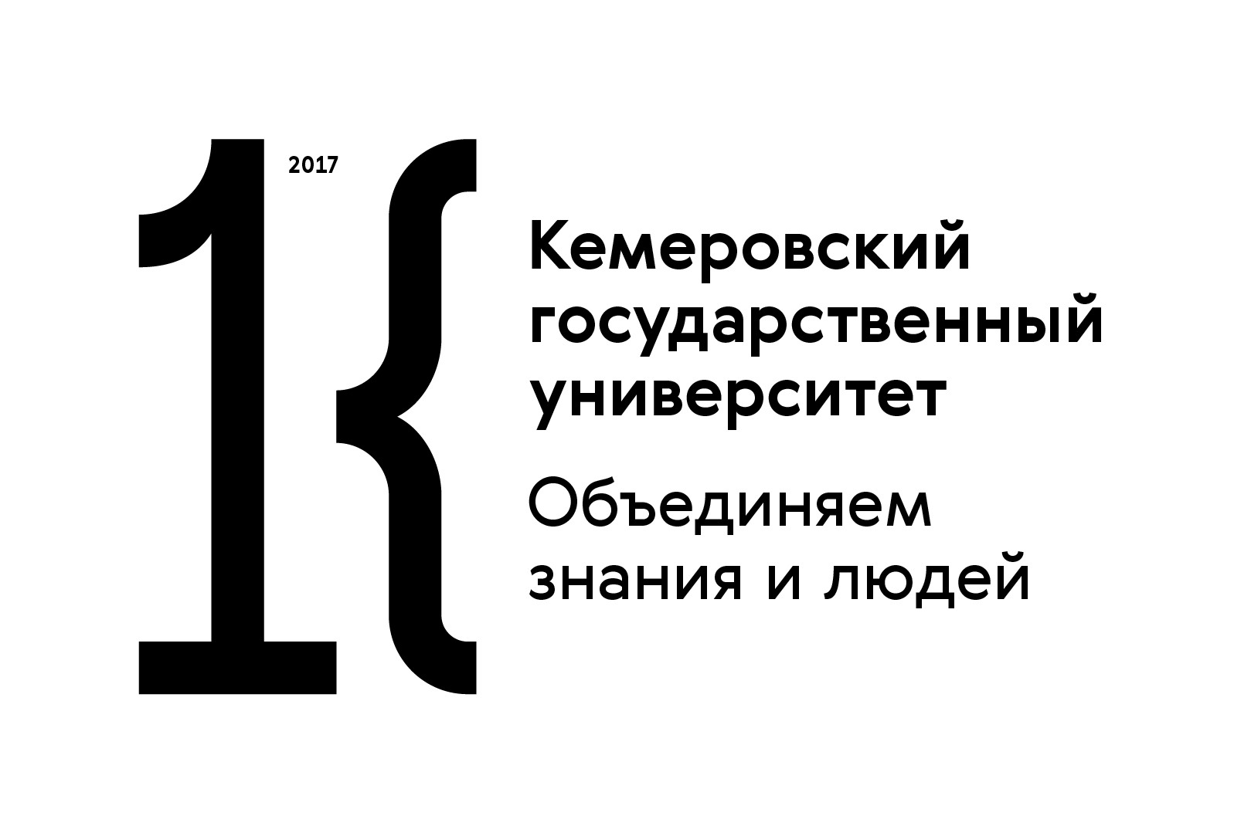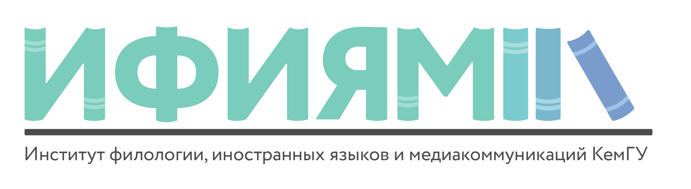

ФГБОУ ВО «Кемеровский государственный университет»
Институт филологии, иностранных языков и медиакоммуникаций
Кафедра журналистики, русской литературы и медиакоммуникаций
Студенческий вестник «Статус-ВО!»

Информационное письмо

22-23 апреля 2023 года для обучающихся 10-11 классов проводится
ХI семинар онлайн-журналистики

#МедиаСтартВКемГУ

В программе семинара:
- мастер-классы с преподавателями и студентами кафедры журналистики, русской литературы и медиакоммуникаций по актуальным направлениям интернет-журналистики, новых медиа и блогинга;
- круглый стол для руководителей журналистских творческих объединений;
- награждение участников конкурса юных журналистов «Золотой жираф»;
- экскурсии по интересным и значимым локациям Кемеровского государственного университета.
Для участия в семинаре приглашаем делегации школьников
10-11 классов Кемеровской области – Кузбасса, работающих в школьных медиаредакциях, пресс-центрах, сотрудничающих с городскими и областными СМИ, интересующихся журналистикой, блогингом, а также участников конкурса «Золотой жираф».
По итогам медиасеминара все участники получат сертификаты.

О заезде и расселении иногородних участников будет сообщено на регистрации.
Регистрация начинается 22.04.2023 в 11:00 в фойе корпуса № 1 (ул. Красная, 6).
Для участия в семинаре необходимо подать заявку до 10.04.2023 на электронный адрес: lena.filonova@yandex.ru, в которой указать ФИО, число, год, месяц рождения, паспортные данные, контактный телефон, ФИО руководителя, его данные и телефон.

Проживание, проезд и питание за счёт участников. Экскурсии в Кемеровский планетарий и Музей «Археология, этнография и экология Сибири» по Пушкинской карте.

Контактный телефон 8 904 573 1419 – Филонова Елена Дмитриевна.

